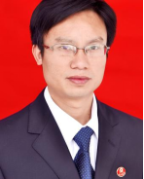
周光明
职务：党组书记、局长
分工：主持县卫生健康局全面工作。联系县人民医院。
个人简历：男，1979年09月出生，大学文化，现任城步苗族自治县卫生健康局党组书记、局长。
2001.09--2004.06 湖南省湘南学院临床医学系临床医学专业学习；
2004.06--2004.12 湖南省城步苗族自治县儒林镇卫生院工作；
2004.12--2005.09 湖南省城步苗族自治县中医院工作；
2005.09--2010.08 湖南省城步苗族自治县信访局办公室主任；
2010.08--2011.08 湖南省城步苗族自治县委办信息组工作副组长；
2011.08--2012.02 湖南省城步苗族自治县人口计生局党组成员、副局长；
2012.02--2016.07 湖南省城步苗族自治县人口计生局党组成员、副局长、县计生服务站站长；
2016.07--2020.04 湖南省城步苗族自治县卫生和计划生育局党委委员、副局长；
2020.04--2022.01 湖南省城步苗族自治县卫生健康局党委委员、副局长（兼计生协会常务副会长）；
2022.01--2023.10 湖南省城步苗族自治县卫生健康局党委委员、副局长（正科级领导职务）；
2023.11--2025.03 湖南省城步苗族自治县卫生健康局党委书记、局长；
2025.04—— 湖南省城步苗族自治县卫生健康局党组书记、局长。

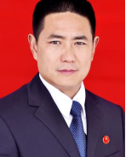
夏叶平
职务：党组成员、副局长
分工：分管党建、党风廉政建设、人事政工、小康社会建设、规划发展与信息（含网络安全、爱国卫生工作）、项目、高质量发展、健康城步建设、医疗卫生领域专项巡察、共青团（青年工作）、志愿者服务、妇女、“两重”“两新”等工作。联系儒林镇卫生院、丹口镇中心卫生院、长安营镇卫生院、茅坪镇中心卫生院及相应县市工作部门。
个人简历：男，1968年08月出生，中共党员，大学文化，现任城步苗族自治县卫生健康局组成员、副局长。
1989.09--1991.08 湖南省建筑学校专业学习；1991.08--1991.11 湖南省城步苗族自治县兰蓉乡政府工作；
1991.11--1994.11 原湖南省城步苗族自治县清源乡政府工作（其间：1991.07—1996.06湖南农业大学经济贸易学院会计专业学习）；
1994.11--1995.06 原湖南省城步苗族自治县大阳乡政府工作；
1995.06--1996.08 湖南省城步苗族自治县白毛坪乡政府工作；
1996.08--2000.03 湖南省城步苗族自治县白毛坪乡科技专干（其间：1998.02—1999.12邵东挂职副镇长）；
2000.03--2001.04 湖南省城步苗族自治县白毛坪乡白毛坪管理区管理委员会主任；
2001.04--2002.04 湖南省城步苗族自治县儒林镇塔溪管理区主任；
2002.04--2005.02 湖南省城步苗族自治县儒林镇清溪管理区主任；
2005.02--2006.02 湖南省城步苗族自治县兰蓉乡党委委员、副乡长；
2006.02--2007.12 湖南省城步苗族自治县儒林镇党委委员；
2007.12--2010.09 湖南省城步苗族自治县儒林镇党委委员、副镇长、纪委书记；
2010.09--2012.02 湖南省城步苗族自治县儒林镇政协联工委主任；
2012.02--2016.07 湖南省城步苗族自治县人口和计划生育局党组成员、副局长；
2016.07--2019.03 湖南省城步苗族自治县卫生和计划生育局党委委员、副局长；
2019.03-- 2025.03 湖南省城步苗族自治县卫生健康局党委委员、副局长；
2025.04——湖南省城步苗族自治县卫生健康局党组成员、副局长、一级主任科员；

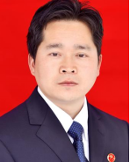
杨旭炜
职务：党组成员、县计生协会常务副会长
分工：分管计生协会人口监测与家庭发展、安全生产、综合治理（平安建设）、工会、武装等工作。联系五团镇卫生院、汀坪乡中心卫生院、威溪乡卫生院、蒋坊乡卫生院及相应县市工作部门。
个人简历：男，1973年07月出生，大学文化，现任城步苗族自治县卫生健康局党组成员、县计生协会常务副会长。
1994.09--1998.06 湖南省吉首大学中文系中文文秘专业学习；
1998.06--1999.04 湖南省城步苗族自治县待业1999.04--2001.04 湖南省城步苗族自治县西岩镇西岩管理区驻村干部办公室秘书；
2001.04--2002.03 湖南省城步苗族自治县西岩镇党政综合办秘书、镇团委书记、组织干事；
2002.03--2004.02 湖南省城步苗族自治县西岩镇团委书记兼西岩管理区总支委员；
2004.02--2006.10 借调在湖南省城步苗族自治县委组织部基层办工作；
2006.10--2012.02 湖南省城步苗族自治县西岩镇资源管理区主任（2005.09--2007.12在湖南省委党校法律专业学习）；
2012.02--2013.12 湖南省城步苗族自治县人口和计划生育局干部（副科级）；
2013.12--2016.07 湖南省城步苗族自治县人口和计划生育局纪检组长；
2016.07--2019.04 湖南省城步苗族自治县卫生和计划生育局党委委员、副局长；
2019.04--2021.01 湖南省苗族自治县卫生健康局党委委员、副局长；
2021.01--2022.01 湖南省城步苗族自治县卫生健康局党委委员、副局长、三级主任科员；
2022.01--2022.03 湖南省城步苗族自治县卫生健康局党委委员、副局长、计生协会常务副会长；
2022.04-- 2025.03 湖南省城步苗族自治县卫生健康局党委委员，计生协会常务副会长（正科级领导职务）；
2025.04— 湖南省城步苗族自治县卫生健康局党组成员，计生协会常务副会长（正科级领导职务）；

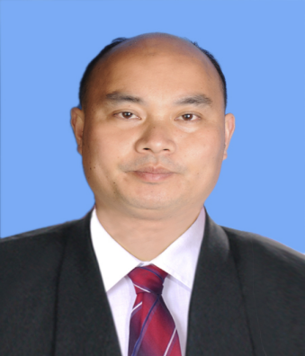
陈全科
职务：党组成员、副局长（兼）、疾控局局长
分工：分管财务、办公室（含绩效考核、人大政协提案建议答复、档案、保密等工作）、法规与综合监督（含优化营商环境）、信访、民族团结、统战、宣传、意识形态、疾病预防控制（含卫生应急）、食品安全、减负、审计、政府热线（12345热线）等工作。联系县疾控中心、西岩镇中心卫生院、兰蓉乡卫生院、金紫乡卫生院、白毛坪镇中心卫生院及相应县市工作部门。
个人简历：男，1981年11月出生，大学文化，现任城步苗族自治县卫生健康局党组成员、副局长（兼）、疾控局局长。
2000.09--2003.07 湖南省怀化医学高等专科学校临床医学专业学习；
2003.07--2004.08 湖南省城步苗族自治县儒林镇四居委会待业；
2004.08--2005.08 湖南省城步苗族自治县西岩镇花桥管理区办事员；
2005.08--2006.04 湖南省邵城苗族自治县西岩镇花桥管理区科员；
2006.04--2010.04 湖南省城步苗族自治县长安营乡人民政府科员（其间：2007.09--2009.12在湖南省委党校法律专业学习）；
2010.04--2018.01 湖南省城步苗族自治县卫生和计划生育局办公室主任；
2018.01--2021.01 湖南省城步苗族自治县长安营镇党委委员、组织委员；
2021.01--2021.05 湖南省城步苗族自治县长安营镇党委委员、组织委员、三级主任科员；
2021.05--2022.08 湖南省城步苗族自治县丹口镇党委副书记、三级主任科员；
2022.08-- 2025.03 湖南省城步苗族自治县卫生健康局党委委员、副局长（兼）、疾控局局长、三级主任科员；
2025.04-- 湖南省城步苗族自治县卫生健康局党组成员、副局长（兼）、疾控局局长、二级主任科员。

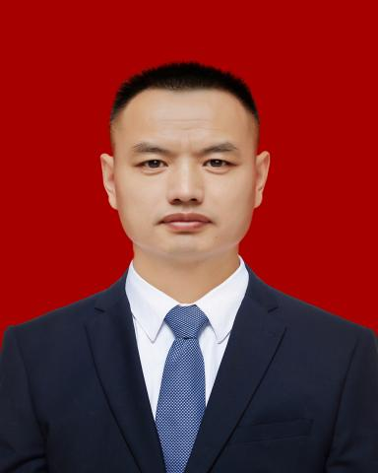

雷支斌
职务：党组成员、副局长
分工：分管医政医管、深化医改、基层卫生健康（含基层卫生健康服务建设、全县乡村医生管理和县域紧密型医共体建设）、乡村振兴工作、农业农村、“重点民生实事”、职业健康、中医科教、妇幼健康、老年健康、林改等工作。联系县中医医院、县妇幼保健计划生育服务中心、老年协会医师分会、各民营医院及相应县市工作部门。
个人简介：男、1975年9月出生，本科学历，现任城步苗族自治县卫生健康局党组成员、副局长。
2001.10-2004.12 湖南省城步苗族自治县兰蓉乡卫生院工作；
2004.12-2005.04 湖南省城步苗族自治县长安营卫生院工作；
2005.04-2005.08 湖南省邵阳市医专学习；
2005.08-2012.03 湖南省城步苗族自治县兰蓉乡卫生院院长；
2012.03-2018.01 湖南省城步苗族自治县茅坪镇中心卫生院支部书记、院长；
2018.01-2020.06 湖南省城步苗族自治县西岩镇中心卫生院支部书记、院长；
2020.06-2020.09 湖南省城步苗族自治县西岩镇人民政府副镇长候选人；
2020.09-2025.01 湖南省城步苗族自治县西岩镇人民政府副镇长；
2025.01-2026.04 湖南省城步苗族自治县西岩镇党委委员，副镇长；
2026.04--- 湖南省城步苗族自治县卫生健康局党组成员、副局长。

